1. 搜索的库里应该加入POI、地名点，方便查询。

答：增加了地名库。可以更加地名、POI推测（搜索）标准地址。

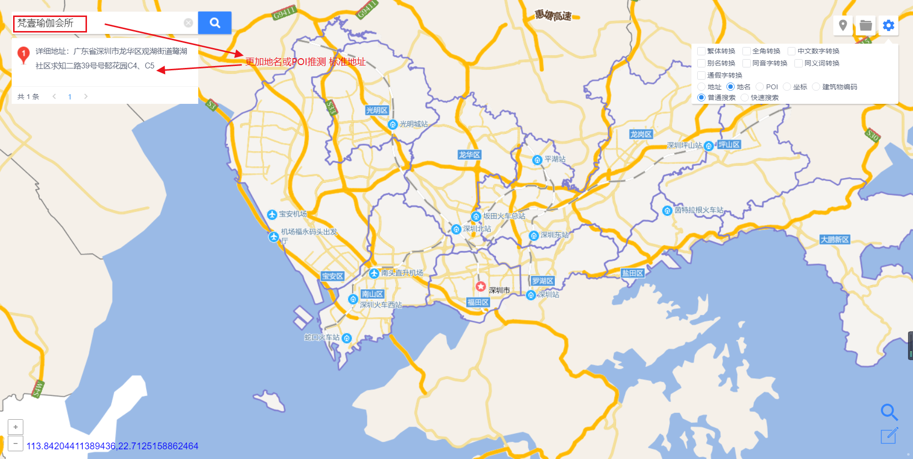

搜索问题（20190705）：

1. 搜索“银行”+ “地名” 或 “POI”，返回3条与银行没关系的数据
2. 搜索“龙华区政府”，“招商银行” (“地名” 或 “POI”)，无结果
3. “水果店” + “地名”： “水果店” + “POI”：结果都和水果店无关

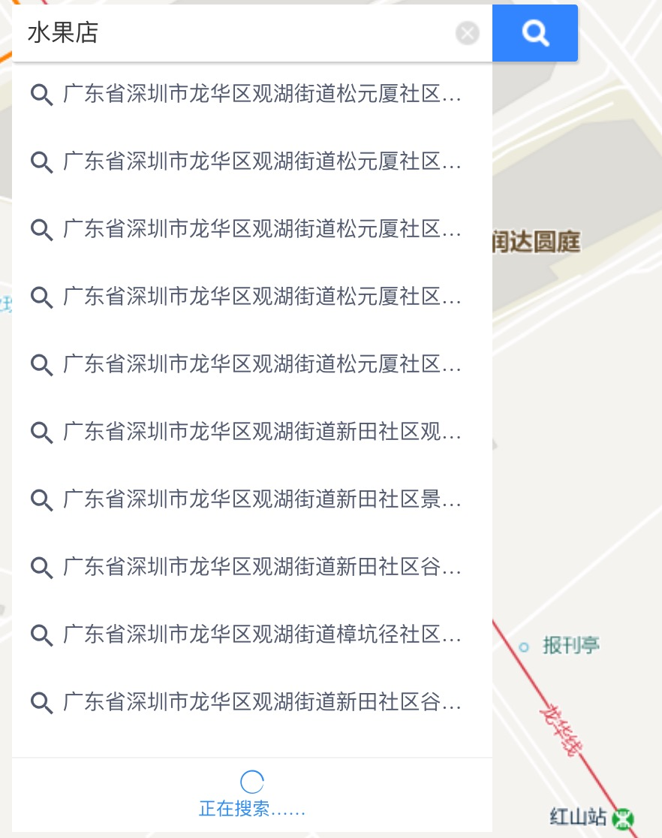 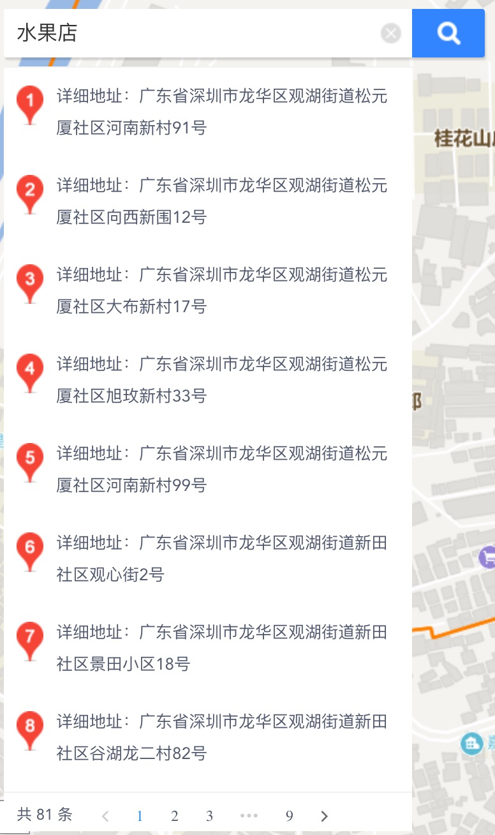

1. 搜索“清湖商业广场”（地址）-> “b0e56182590045c7a86906c0189d1940”（楼栋编码)（第一个结果）-> (建筑物编码搜索): 出不了结果，一直显示“正在搜索......“

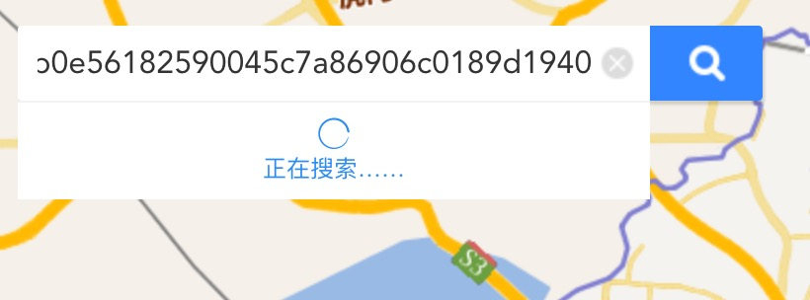

搜索“大润发”(地址) –>“4403060070047000002”（楼栋编码) -> (建筑物编码搜索) -> “大润发” -> OK

1. “茜坑公园” – 无结果
2. 搜索出部分地址时，双击结果显示无坐标，实际上去数据库里查询能够查询到坐标

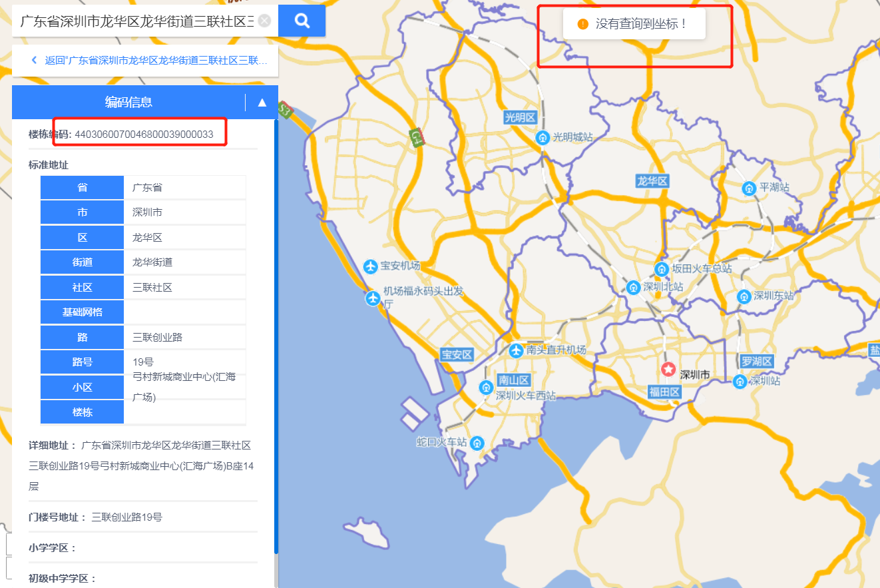

1. 地址编辑页面下的导入、导出功能不能使用。
2. 目前只显示匹配高于89%的结果，低于89%的显示无匹配结果。按匹配度高低顺序，列出前几条，以供参考；
3. 地址修改时，当匹配的结果判断不符合或无匹配结果时，无法手动在地图上选择标准地址。需要在地址编辑界面上提供：1. 地名地址搜索框 2. 用户点击搜索出来的地址，地图自动跳转到该位置 3.用户点击某栋楼，自动填入该栋楼的地址。
4. 可加载多种底图： 电子地图，正射影像，建筑物矢量图，区划矢量图，等等

答：底图功能不有地址服务模块提供。

1. 搜索界面可同时多选几项，如 同时勾选地名，POI，地址（待讨论、商榷）。

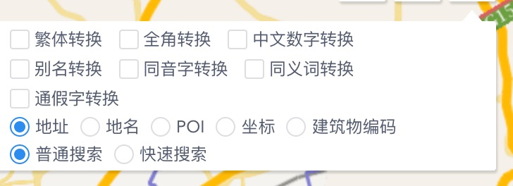

答：目前无法同时勾选地名，POI，地址，主要原因是数据库结构和数据含义不同。地址数据库存储的标准地址，可以直接查询，地名或POI数据库中存储的主要是地名，没有标准地址，标准地址是通过计算推测的。目前无法自动判断检索的是那种类型的数据库。

1. 搜索结果，前十条在地图上落图显示。
2. 深圳市政法委的地名地址数据更新后，如何导入龙华区的地名地址系统，需要形成流程化的地名搜索更新流程；（待与我方讨论、商榷）

答：初步确定为深圳市政法委的地名地址更新数据导出后重新建立数据库，用新数据库代替老的数据库。或者增量搜索（支持多数据库搜索）。

1. 数据上图：对有坐标的非标准化的数据，如果有坐标，每选定一条，要在图上落图，并与匹配的标准地址（也落图）对比（待与我方讨论、商榷）